90學年度國中第一次基本學力測驗 國文領域

一、 單題：（1～34題）
（Ａ） 1. 下列選項，何者全部是外來語音譯的詞？
(A)披薩、沙發、巧克力
(B)邏輯、壽司、腳踏車
(C)電視、冰箱、摩托車
(D)番茄、麵包、冰淇淋。
（Ａ） 2. 清儒曾國藩云：「凡富貴功名，半由人事，半由天命；唯讀書做人，全憑自己作主。」由此可推知他的想法為何？
(A)讀書做人，操之在己
(B)謀事在人，成事在天
(C)發憤向學，功名可得
(D)富貴功名，命中注定。
（Ｂ） 3. 「天地」一詞中，「天」、「地」均能單獨成詞，表達意義。下列何者與此相同？
(A)蝴蝶 (B)蜜蜂 (C)蜻蜓 (D)螳螂。
（Ｄ） 4. 下列各選項「 」中的句子，經調整之後，何者意思改變了？
(A) 這件事「何難之有」→有何難
(B) 「久違了，故人」→故人，久違了
(C) 這事辦不成，「一切唯你是問」→一切唯問你
(D) 「世界難道不是一個舞臺嗎」→舞臺難道不是一個世界嗎。
（Ｄ） 5. 「店鋪主人對侄子說：『做買賣就要學我才不吃虧。我們鋪子裡的那塊波蘭呢料已放了很久，受潮、發霉、蟲蛀，可是我將它冒充美國貨來出售，很快就賣出去了，還多賺了一大筆錢。哈！老天爺派了個糊塗蟲給我。』侄子恭敬地回答：『是，是，這話不假。但我不知究竟誰是糊塗蟲？您瞧，他給了您一疊假鈔票。』」下列何者可作為此篇短文的題目？
(A)掛羊頭，賣狗肉 (B)薑是老的辣
(C)邪不勝正 (D)惡有惡報。
（Ｃ） 6. 下列詞語，何者有「事先須做好防備工作」的意思？
(A)去蕪存菁 (B)水落石出
(C)未雨綢繆 (D)舉一反三。
（Ａ） 7. 小明寫了一封信給老師，下文是其中的一段：「時間過得真快，轉眼已畢業數月，您的教誨言猶在耳，您的音容宛在。難忘您上課時的口蜜腹劍，難忘您勸勉時的說長道短，難忘您的一切，對您的思念與日俱增。」上述畫線的部分，何者使用正確？
(A)言猶在耳 (B)音容宛在
(C)口蜜腹劍 (D)說長道短。
（Ａ） 8. 下列各句所傳達的語氣，何者說明正確？
(A) 「吾數年來欲買舟而下，猶未能也。子何恃而往？」──輕視的語氣
(B) 「我軍若進，中其計也，汝輩焉知？宜速退。」──勸慰的語氣
(C) 「我親愛的手足，不要傷悲。」──斥責的語氣
(D) 「應是母慈重，使爾悲不任。」──肯定的語氣。
（Ｄ） 9. 「人無遠慮，必有近憂」中，用「遠」、「近」的對比，強調思慮的重要，這是使用「映襯」的修辭技巧。下列何者也使用了相同的修辭技巧？
(A)多少西瓜，多少圓渾的希望
(B)路是無聲的語言，無形的文字
(C)知之者不如好之者，好之者不如樂之者
(D)寧可有光明的失敗，絕不要不榮譽的成功。
（Ａ）10. 下列何者推論正確？
(A) 「唯有正直的人是君子」，所以君子都是正直的人
(B) 「美女的命都不好」，所以命不好的人都是美女
(C) 「該來的人不來」，所以不來的人都是該來的
(D) 「會叫的狗不咬人」，所以不咬人的狗都會叫。
（Ｄ）11. 下列各組詞語的關係，何者與其他三者不同？
(A)粗心大意／小心謹慎 (B)躊躇滿志／垂頭喪氣
(C)意氣風發／心灰意冷 (D)空手而回／一無所獲。
（Ｃ）12. 小梅要向結婚的好友致賀，下列題辭何者恰當？
(A)詩禮傳家
(B)三陽開泰
(C)鳳凰于飛
(D)龜鶴遐齡。
（Ａ）13. 下列詞語，何者用字完全正確？
(A)並駕齊驅
(B)因循殆惰
(C)水乳交溶
(D)天崩地烈。
（Ｄ）14. 「居里夫人是一位科學家」是「主語＋斷語」構成的判斷句。下列各句，從句型上說，何者也屬於判斷句？
(A)天下無不是的父母
(B)他最近迷上武俠小說
(C)湛藍的海低低地呼喚著
(D)自信心才是成功的基石。
（Ｂ）15. 「在工商界，有才幹的人基本上是受大家歡迎與肯定的。不過，有一種人則不然。這種人雖然有些本事，可是傲氣十足，凡事都認為『非我不可』，甚至於自我膨脹，認為個人在公司的地位無人可取代。最後，這些人由於缺乏謙沖的修養，都與失敗者畫上了等號。」以上文句說明了什麼道理？
(A)有才幹的人總會成功的
(B)不知謙沖，雖有才幹也不能成功
(C)自信自立，能得到他人的尊敬
(D)才幹加上謙虛就能成功。
（Ｂ）16. 毛空說：「前日從天上掉下來一大塊肉，有三十丈長，十丈寬。」艾先生說：「哪會有這樣的怪事？」毛空說：「路上的人都這麼說，難道還會假嗎？」從這段對話，可知毛空犯了什麼錯誤？
(A)主觀判斷，自以為是
(B)人云亦云，道聽塗說
(C)誇大其詞，吹牛不打草稿
(D)自相矛盾，無法自圓其說。
（Ｃ）17. 「人的一生，就是上天與社會的賜與，所以一個人做人做事該當飲水思源，滿懷感激。」上述為人處世的態度，比較接近下列哪一個選項？
(A) 顏淵從來不誇耀自己的長處，也不張揚自己的功勞
(B) 五柳先生對於貧賤不感到憂慮，對於富貴也不汲汲營求
(C) 愛因斯坦發表《相對論》時，強調是與朋友討論所得的成果
(D) 子路願把自己的馬車輕裘與朋友共用，即使用壞了也沒有怨憾。
（Ｃ）18. 下列各句，何者沒有繁冗多餘的語詞？
(A) 有養成閱讀的習慣，等於就猶如擁有一筆珍貴的資產
(B) 現代人經常能夠感受到生活中許多無窮的壓力
(C) 時時反省改進，才能使我們有更美好的明天
(D) 節儉真是現代人都必須應該培養的美德。
（Ｂ）19. 下列各組字形相近的字，何者字音相同？
(A)「朔」氣／「塑」膠
(B)「延」長／「筵」席
(C)創「造」／粗「糙」
(D)「曾」子／「僧」侶。
（Ｃ）20. 阿芬要使用按部首編排的辭典查閱「嵬峨」的詞義，她所採取的步驟如下，何者錯誤？
(A) 步驟一：把「嵬」字拆成「山」、「鬼」兩個部分
(B) 步驟二：找「鬼」部，查不到「嵬」字，故可確定「嵬」字的部首應是「山」部
(C) 步驟三：「嵬」字是十三畫，故在山部十三畫的地方可找到「嵬」字
(D) 步驟四：在「嵬」字收錄的詞目中，尋找「嵬峨」的詞義。
（Ａ）21. 下列各組「 」中的字，何者意義相同？
(A)無「的」放矢／一箭中「的」
(B)千「乘」之國／「乘」風破浪
(C)「輾」轉難眠／「輾」碎
(D)「屏」息／「屏」棄。
（Ｃ）22. 「喜」和「悅」都是「高興」的意思，「喜悅」一詞就稱為「同義複詞」。下列「 」中的詞語，何者不是同義複詞？
(A)這個小孩的「遭遇」，著實令人同情
(B)你住的那小小的島，我難以「描繪」
(C)「窗戶」要擦乾淨，才不會有礙觀瞻
(D)對於過去種種不是，我深感「慚愧」。
（Ｂ）23. 下列選項，何者前後兩句的意義不同？
(A) 歷經千辛萬苦，我好容易才完成任務／歷經千辛萬苦，我好不容易才完成任務
(B) 放榜了，我差一點沒考上高中／放榜了，我差一點就考上高中
(C) 別哭，這點小傷有什麼關係／別哭，這點小傷沒什麼關係
(D) 號外！中華隊大勝美國隊／號外！中華隊大敗美國隊。
（Ｃ）24. 用來描述主語的性質或狀態的叫「表語」，下列「 」中的詞語，何者是表語？
(A)成功的刻石上，不能沒有「我的名字」
(B)「我」是天空裡的一片雲
(C)他實在太「自我」了
(D)你會記得「我們」嗎。
（Ｄ）25. 余光中〈大江東去〉：「大江東去，浪濤騰躍成千古／太陽升火，月亮沉珠／那一波是捉月人？／那一波是溺水的大夫？／赤壁下，人弔髯蘇猶似髯蘇在弔古」這首新詩中提到的人物有哪些？
(A)嫦娥、屈原、曹操 (B)嫦娥、杜甫、蘇軾
(C)李白、杜甫、曹操 (D)李白、屈原、蘇軾。
（Ａ）26. 青春年少時，終日流連電動玩具間，只圖玩樂，不知與同儕(甲)切「磋」進取；而今鬢髮霜白，臨事僅能(乙)「嗟」揉著雙手，苦無良計可施，徒自(丙)「蹉」嘆年華已(丁)「搓」跎！
上述短文畫線部分「 」中填入的字，何者正確？
(A)(甲) (B)(乙) (C)(丙) (D)(丁)。
（Ｃ）27. 下列各句勉勵語的說明，何者是不正確的？
(A) 「放下屠刀，立地成佛」──勉人及時改過遷善
(B) 「欲窮千里目，更上一層樓」──勉人力爭上游，發憤圖強
(C) 「吃得苦中苦，做得人中人」──勉人不怕吃苦，就能出人頭地
(D) 「盛年不重來，一日難再晨」──勉人把握時光、及時努力。
（Ｃ）28. 下列各組「 」中的字，何者詞性相同？
(A) 孔子說：生，於我乎「館」／請問這兒是李公「館」嗎
(B) 「淑」世是孔子的理想／被愛沖昏頭的你，當心遇人不「淑」
(C) 遲到的我，只能「白」瞪著眼，看火車離開／再怎麼勸他，也是「白」費力氣
(D) 他說完了這句格言，就「絕」了氣／我「絕」不答應你的要求，別打如意算盤了。
（Ｃ）29. 中國的書法，歷經朝代的演變，而產生不同形式的字體，如楷書、行書、草書等。其中，「行書」重視上下字間相連的筆意，書體自由，講究點畫、結構和墨色的變化，筆勢與字形介於楷書與草書之間，比草書端莊，近於楷書。下列何者屬於行書？
(A)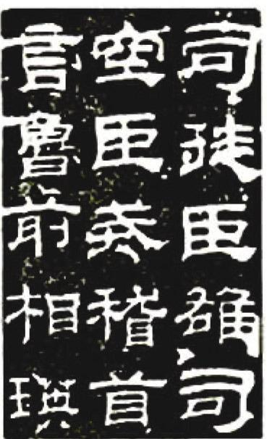 (B)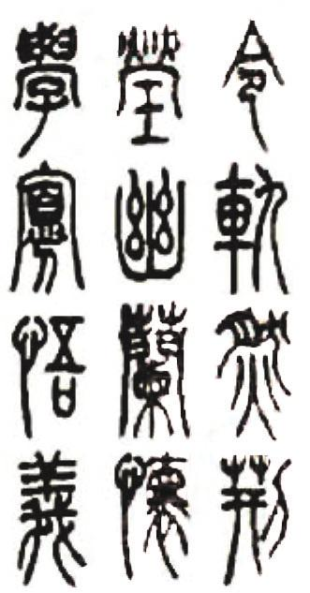 (C)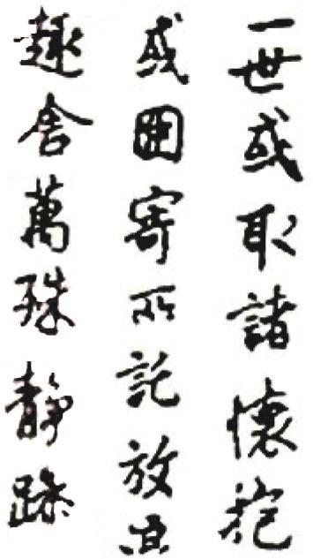 (D)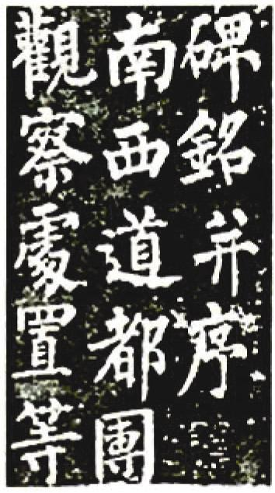
（Ｄ）30.
上面這封信畫線處所使用的稱謂，何者不恰當？
(A)(甲) (B)(乙) (C)(丙) (D)(丁)。

（Ｂ）31. 「國文老師的服飾很中國」，句中的「中國」原是名詞，但是前面用程度副詞「很」加以修飾後，變成了形容詞。下列「 」中的詞語，何者的用法與此相同？
(A)她很「寶貝」自己的衣服
(B)班長的行為非常「商人」
(C)小文在學校總是很「惡劣」
(D)我對他的印象非常「深刻」。
（Ｄ）32. 蘇軾〈記承天夜遊〉：「庭中如積水空明，水中藻荇交橫，蓋竹柏影也。何夜無月？何處無竹柏？但少閑人如吾兩人耳！」作者所呈現的心境與下列何者最接近？
(A)忙人無是非，閑人是非多
(B)人閑桂花落，夜靜春山空
(C)人莫樂於閑，非無所事事之謂也
(D)江山風月，本無常主，閑者便是主人。

二、 題組：（33～46題）請詳細閱讀方框中的選文，並回答所列的問題
樓上晴天碧四垂，樓前芳草接天涯，勸君莫上最高梯。 新筍已成堂下竹，落花都上燕巢泥，忍聽林表杜鵑啼。
──周邦彥〈浣溪沙〉
（Ｂ）33. 這闋詞中，作者想藉「登樓」表達什麼？
(A)兒女私情 (B)思鄉之情
(C)壯志豪情 (D)悼念之情。
（Ａ）34. 「新筍已成堂下竹，落花都上燕巢泥」，這兩句的意境近於下列何者？
(A)燕去燕來還過日，花開花落即經春
(B)好鳥枝頭亦朋友，落花水面皆文章
(C)人生到處知何似，應似飛鴻踏雪泥
(D)勸君莫惜金縷衣，勸君惜取少年時。
（Ｃ）35. 古典詩詞中，常用一些特定的典故或詞語來表達一定的意涵。以這闋詞為例，下列各項說明，何者正確？
(A)「新筍」暗示「重生」
(B)「落花」暗示「懷舊」
(C)「杜鵑」暗示「思歸」
(D)「芳草」暗示「忠君」。
世有伯樂，然後有千里馬。千里馬常有，而伯樂不常有。故雖有名馬，祇辱於奴隸人之手，駢死於槽櫪之間，不以千里稱也。
馬之千里者，一食或盡粟一石。食馬者，不知其能千里而食也。是馬也，雖有千里之能，食不飽，力不足，才美不外見，且欲與常馬等，不可得，安求其能千里也？
策之不以其道，食之不能盡其材，鳴之而不能通其意，執策而臨之，曰：「天下無馬。」嗚呼！其真無馬耶？其真不知馬也！
──唐‧韓愈〈雜說四〉
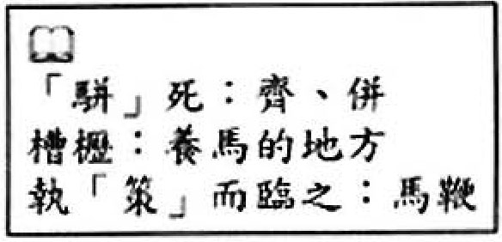
（Ａ）36. 作者想藉本文來抒發什麼？
(A)悲傷賢士懷才不遇
(B)感慨「天下無馬」
(C)憾恨伯樂不遇千里馬
(D)譏評養馬人不懂養馬的方法。
（Ｂ）37. 本文用什麼方法來表達主旨？
(A)借景物來抒情
(B)借故事來說理
(C)用直言來勸諫
(D)用史實來批判。
（Ｂ）38. 下列文意的說明，何者正確？
(A) 「世有伯樂，然後有千里馬」──只有伯樂才養得出千里馬
(B) 「不知其能千里而食也」──把千里馬當作普通馬來餵養
(C) 「策之不以其道」──不能擬定正確的養馬策略
(D) 「鳴之而不能通其意」──馬不能了解主人呼喚的用意。
人能夠關心，正表示他有熱血、有深情、有理想，所以在關心之後，往往也激發人產生恢宏的志趣和遠大的抱負，在生命中掀起壯闊的波瀾。這個波瀾如果能持之以恆、能奮鬥不懈地鼓盪，便必然有所成就，發展到終極，一定能對社會有巨大的回饋。
因此，身處求學的階段，我們的關心雖然只像一朵小小的火花，但是我們仍舊要珍惜它，讓它持續燃燒，並且不斷擴展，以期將來能煥發出燦爛的光芒。
──改寫自邵僩〈讓關心萌芽〉
（Ａ）39. 依據本文的論述，下列敘述何者正確？
(A) 一個人能夠付出關心，就能知所回饋
(B) 求學階段能力有限，只要專注學業，就是最好的回饋
(C) 有熱血、有深情、有理想的人才能關心別人，也一定有成就
(D) 人之所以具有恢宏的志趣和遠大的抱負，全係得自他人的關心。
（Ｃ）40. 下列選項，何者符合本文第一段的脈絡發展？
(A) 興發志趣→付出關心→持續不懈→回饋社會
(B) 持續不懈→回饋社會→興發志趣→付出關心
(C) 付出關心→興發志趣→持續不懈→回饋社會
(D) 付出關心→回饋社會→興發志趣→持續不懈。
唐太宗有一天退朝後，懷著滿腹怒火回到宮裡，向皇后抱怨魏徵犯顏直諫的事。皇后聽了，默不作聲地退回房中，換上禮服後，站在庭階前向太宗道賀。太宗問她何事，她回答：「吾聞國有賢君，而後有不屈之臣。桀、紂獨夫，不容逢、干。今聞魏徵抗顏直諫，是知陛下之聖明也，吾何不賀陛下？」太宗聽了皇后的話，滿腹的怒火，也就煙消雲散了。
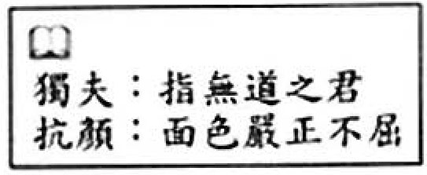
（Ｄ）41. 下列敘述，何者是本文的主旨？
(A) 唐太宗擇善固執，不隨波逐流
(B) 魏徵心直口快，不顧太宗的顏面
(C) 桀、紂、逢、干的行為，不容於天地
(D) 皇后聰明機智，婉轉地化解了太宗的怒氣。
（Ｄ）42. 有關本文的說明，下列敘述何者正確？
(A) 魏徵以下犯上，其行徑與桀、紂無異
(B) 桀、紂雖然暴虐無道，卻有忠臣魏徵的輔助
(C) 太宗能接納逢、干等人的諫言，因此留名青史
(D) 「國有賢君，而後有不屈之臣」，是皇后用來讚美太宗的話。
根據新聞報導：兩名求職不順的大學生突發奇想，在街頭做起「馬屁」生意來，用盡各種美麗的詞句讚美路過的上班族，一分鐘收費二十元，生意還不錯。這兩名學生是在去年八月開始這個新興行業。起初只是為了消愁解悶，站在街頭故意說好話，發現效果不錯，乾脆收費做起生意來，沒想到顧客愈來愈多。偶爾還會應邀到婚禮上和企業朝會時說些好話。眼看生意越來越好，他們已經拒絕軟體公司聘書，決定靠說好話吃飯。這樣的現象，頗值得大家玩味。
（Ｃ）43. 下列哪句話最適合用來形容這兩名大學生做起「馬屁」生意的事實？
(A)學以致用 (B)缺乏自信
(C)無心插柳柳成蔭 (D)有志者事竟成。
（Ｂ）44. 從「馬屁」生意興隆的現象，可推知本文中上班族的心態為何？
(A)貪小便宜 (B)渴望被讚美
(C)喜歡標新立異 (D)同情失業大學生。
很少有季節是真正從日曆上所記載的那一天開始。相反的，季節是一種質感的經驗：當我們感到光線的質地、白晝的長度和皮膚所感受的空氣有一些幽微的變化，我們便察覺到，大自然正進行一些變化。
「小時」便是一天中的季節，它們最初的意義即帶有神祕的意味。先人並不依賴鬧鐘作息，而是把時間擬人化，視之為萬物生長、盛開和結果的永恆流轉之信差。在地球萬物生長和變化所開展的韻律中，每一小時都有一個遠比我們固定的時鐘刻度更為豐富而複雜的性格和面貌。
今天，即使是在忙碌的城市生活中，我們依然注意到黎明、清晨、上午與正午皆分別擁有它們獨特的性質。陰影漸長的下午和天色漸暗、華燈初上時的性格，便全然不同。
──大衛．史坦德《寂靜之聲．一天中的季節》
（Ａ）45. 「『小時』便是一天中的季節」，其主要的寓意何在？
(A) 一天中每時每刻的變化都有獨特的內涵
(B) 不要過於重視時間的挪移，以減輕壓力
(C) 對先民而言，時間的流轉具有永恆的意義
(D) 時間的刻度像人一般的催促我們及時工作。
（Ｄ）46. 下列敘述，何者和本文對時間的觀感最相似？
(A)一日之計在於晨
(B)因循不覺韶光換
(C)少壯不努力，老大徒傷悲
(D)一沙一世界，剎那可為永恆。

